TEHNISKĀ SPECIFIKĀCIJA/ TECHNICAL SPECIFICATION Nr. TS 0110.1xx v2
Balsta cepure/ Pole hat
Nr./ No | Apraksts/ Description | Minimālā tehniskā prasība/ Minimum technical requirement | Piedāvātās preces konkrētais tehniskais apraksts/ Specific technical description of the offered product | Avots/ Source | Piezīmes/ Remarks
 | Vispārīgā informācija/General information
 | Ražotājs (nosaukums, atrašanās vieta)/ Manufacturer (name and location) | Norādīt/ Specify
 | 0110.100 Balsta cepure 240 mm/ Pole hat 240 mm | Tipa apzīmējums/ Type reference
 | 0110.101 Balsta cepure 310 mm/ Pole hat 310 mm | Tipa apzīmējums/  Type reference
 | Parauga piegādes laiks tehniskajai izvērtēšanai (pēc pieprasījuma), darba dienas/ Delivery time for sample technical check (on request), working days | Norādīt/ Specify
 | Standarts/Standards
 | EN ISO 14713-1 vai ekvivalents/ EN ISO 14713-1 or equivalent | Atbilst/ Confirm
 | Dokumentācija/Documentation
 | Ir iesniegts preces attēls, kurš atbilst sekojošām prasībām/ An image of the producēt that meets the following requirements has been submitted:  - ".jpg" vai “.jpeg” formātā/ ".jpg" or “.jpeg” format  - izšķiršanas spēja ne mazāka par 2Mpix/ resolution of at least 2Mpix  - ir iespēja redzēt visu produktu un izlasīt visus uzrakstus uz tā/ the complete product can be seen and all the inspections on it can be read  - attēls nav papildināts ar reklāmu/ the image does not contain any advertisement | Atbilst/ Confirm
 | Rasējums ar izmēriem, pdf/ Drawing with dimensions, pdf | Atbilst/ Confirm
 | Tehniskie dati/ Technical data
 | Darba vides temperatūras diapazons/  Operating ambient temperature range, ºC | -40°…+40°
 | LVS EN ISO 14713-1 Korozijnoturība vides kategorijai ne zemāk kā "C2" un kalpošanas laiks ne mazāk kā "H"/  LVS EN ISO 14713-1 Corrosion resitance for environmental category not less than “C2”, service life not less than “H” | Atbilst/ Confirm
 | Materiāls un tā pārklājums UV izturīgs, metāls vai cits materiāls/ Material and its coating with UV protection, metal or other material | Norādīt/ Specify
 | Korozijnoturīgs materiāls, $≥$0.5mm biezs/ Corrosion resistant material, $≥$0.5 mm thickness | Atbilst/ Confirm
 | Balsta cepurei 240 mm/ For pole hat 240 mm
 | Izmērs D, mm/ Dimension D, mm | $$240±10$$
 | Izmērs H, mm/ Dimension H, mm | $$≥20$$
 | Balsta cepurei 310 mm/ For pole hat 310 mm
 | Izmērs D, mm/ Dimension D, mm | $$310±10$$
 | Izmērs H, mm/ Dimension H, mm | $$≥20$$
 | Uzstādīta konstrukcija nedeformējas pie vēja ātruma 35m/s/ Installed construction has no deformation at wind speed 35 m/s | Atbilst/ Confirm
 | Urbumi stiprināšanai/ Holes for fixing | 3-5
 | Urbumu diametrs/ Hole diameter, mm | 2.5-3.5
 | Mitrums tiek novadīts un neuzkrājas cepures stiprinājuma vietā pie balsta/ Moisture is drained and not collecting in hats fixing places to the pole | Atbilst/ Confirm
 | Materiāla tips/ Material type | Norādīt/ Specify

Attēlam informatīvs raksturs/ Informative picture
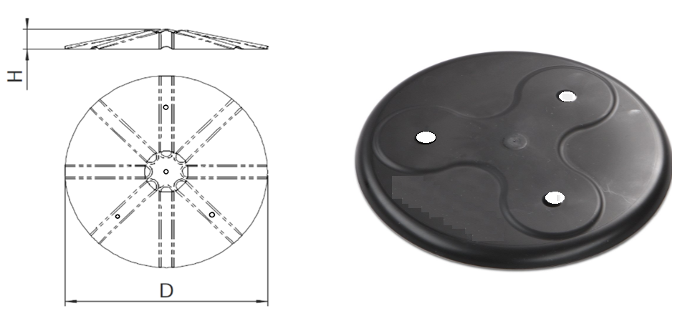

Precīzs avots, kur atspoguļota tehniskā informācija (instrukcijas nosaukums un lapaspuse)/ An accurate source presenting the technical information (title and page of the instruction)
“Sadales tīkls” materiālu kategorijas numurs un nosaukums/ Name and number of material category of AS “Sadales tīkls”
Norādīt pilnu preces tipa apzīmējumu (modeļa nosaukums)/ Specify type reference (model name)
Ja Sabiedriskā pakalpojumu sniedzēja tehniskajā specifikācijā norādīts standarta nosaukums vai kāda cita norāde uz specifisku preču izcelsmi, īpašu procesu, zīmolu vai veidu, Piegādātājs var piedāvāt atbilstību ekvivalentam standartam, kas atbilst tehniskās specifikācijas un tajā ietverto standartu prasībām, parametriem, un nodrošina tehniskajā specifikācijā prasīto darbību un funkcionalitāti. Ja Piegādātājs piedāvā ekvivalentu standartu, Piegādātājam jāpierāda tā ekvivalentums. Atzinumu vai vērtējumu var izsniegt tikai akreditētas atbilstības novērtēšanas institūcijas (laboratoriju/institūciju akreditējis viens no Eiropas Akreditācijas kooperācijas (EA) dalībniekiem (http://www.european-accreditation.org/)). / If the Public service provider specifies a standard name or any other indication of a specific origin, process, brand or type of goods in the Technical specification, the Supplier may offer compliance with equivalent standard that meets the requirements, parameters of the technical specification and the standards contained therein, and ensures the operation required by the technical specification and functionality. When offering an equivalent standard, the Supplier must prove its equivalence. Opinions and evaluations can only be issued by accredited conformity assessment institutions (laboratory/certification body have been accredited by a member of the European Co-operation for Accreditation (EA) ((http://www.european-accreditation.org/)).

